Ubuntu 设置方法 (PPTP)

来源https://www.greenjsq.me/shiyong.html

1，点击系统右上角的网络图标，选择配置连接，如下图。

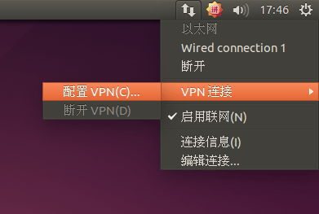

2、在网络连接窗口中点击“**添加**”。

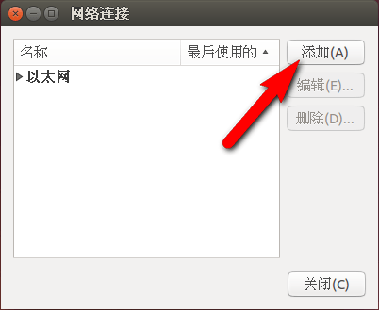

3、选择“**点对点隧道协议(PPTP)**”，点击“**新建**”。

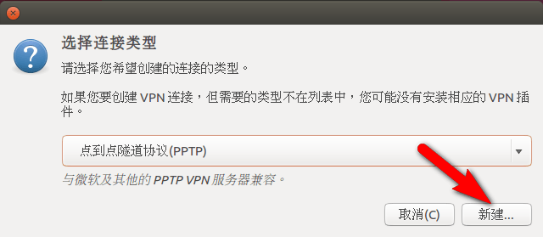

3、**“网关”填写服务器IP或域名地址（**[**点击查看线路地址**](https://www.greenjsq.me/user-xianlu.html)**）**。用户名密码填写网站上注册的帐号。

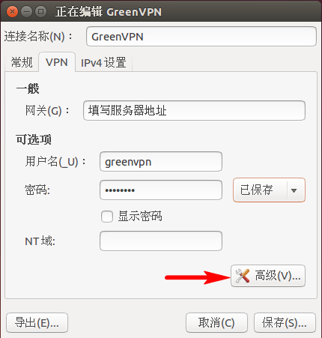

4、点击上图“**高级设置**”，取消“**EAP**”选项，勾选“**使用点到点加密(MPPE)**”，然后确定保存。

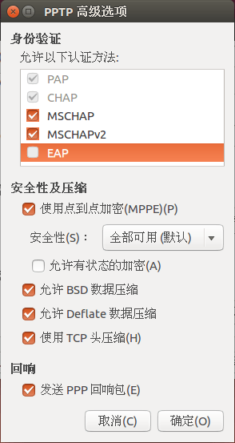

5、点击系统右上角网络图标，选择创建的PPTP即可连接。

